MỞ ĐẦU
Cho đến nay việc tạo ra các chuyển động thẳng hầu hết được thực hiện một cách gián tiếp thông qua các động cơ quay tròn với những ưu thế như bền vững, không nhạy với nhiễu, độ tin cậy cao,... Tuy nhiên đối với những hệ thống này do phải bổ sung các cơ cấu chuyển đổi trung gian như hộp số, trục vít,... nên dẫn đến sự phức tạp về kết cấu cơ khí, tiềm ẩn bên trong nó những dao động riêng, tổn hao năng lượng cũng như ảnh hưởng đến chất lượng chuyển động của hệ thống. Việc sử dụng loại động cơ có khả năng tạo chuyển động thẳng trực tiếp (động cơ tuyến tính) cho phép loại bỏ những nhược điểm nói trên và những nghiên cứu về loại động cơ này hy vọng sẽ phần nào khắc phục được những đặc điểm đó.
Luận văn có nhiệm vụ đặt ra “Ứng dụng phương pháp điều khiển tuyến tính hóa chính xác để điều khiển động cơ tuyến tính trong các máy CNC” với mục tiêu Thiết kế bộ điều khiển vị trí cho động cơ tuyến tính ứng dụng trong các máy CNC.
Bản luận văn có bố cục như sau:
Chương 1. Tổng quan về cấu tạo, nguyên lý làm việc và phạm vi ứng dụng của động cơ tuyến tính trong các máy CNC.
Chương 2. Mô tả toán học động cơ tuyến tính.
Chương 3. Ứng dụng phương pháp điều khiển tuyến tính hóa chính xác thiết kế bộ điều khiển vị trí cho động cơ tuyến tính.
Chương 4. Kết quả mô phỏng, thực nghiệm và kết luận. Toàn bộ các kết quả mô phỏng MATLAB & Simulink. Đặc biệt để thêm tính khách quan, mô hình đối tượng động cơ, biến tần, lưới điện sẽ sử dụng của hãng PLECS, một bộ phần mềm thêm vào Simulink để mô phỏng các hệ thống điện và thực nghiệm được trình bày trong chương này với những thuyết minh kèm theo.

Chương 1
TỔNG QUAN VỀ CẤU TẠO, NGUYÊN LÝ LÀM VIỆC VÀ PHẠM VI ỨNG DỤNG CỦA ĐỘNG CƠ TUYẾN TÍNH TRONG CÁC MÁY CNC

1.1. CẤU TẠO
1.1.1. Phân loại
1.1.2. Cấu tạo động cơ chạy thẳng kích thích vĩnh cửu (ĐCCT-ĐBKTVC)
1.2. Nguyên lý làm việc.
1.2.1. Đặc điểm của một hệ chuyển động thẳng.
1.2.2. Xác định vận tốc tối ưu cho động cơ
Chọn thời gian ngăn nhất ứng với thời gian dịch chuyển s trên cơ sở tính chọn vận tốc tối ưu cho động cơ
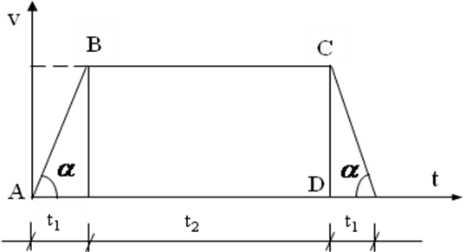
Hình 1.7 Vận tốc tối ưu cho động cơ
tg α = a (1.18)
a_{min} ÷ a_{max} (1.19)
chọn a_{max} từ biến tần ứng với α_{max}
S = v.t = S_{ABCD} (1.20)
S = a_{m} t₁² + a_{m} t₁t₂(1.8) (1.21)
Hàm mục tiêu: F = 2t₁+ t₂ → min (1.22)
Ràng buộc: t₁,t₂ ≥ 0 (1.23)
S = a_{m} t₁² + a_{m} t₁t₂ (*) (1.24)
S ≥ 0 (1.25)
Giải bài toán tối ưu
Từ F = 2t₁+ t₂ suy ra t₂ = F - 2t₁ (1.26)
Thay vào (*) suy ra S = a_{m} t₁² + a_{m} t₁ (F - 2t₁) (1.27)
S = a_{m} t₁² + F a_{m} t₁ - 2 a_{m} t₁² (1.28)
= F a_{m} t₁ - a_{m} t₁² (1.29)
(1.30)
(1.31)
Tìm t₁ để F_{min}
(1.32)
(1.33)

Suy ra vận tốc tối ưu:
(1.34)
Thời gian tối ưu:
(1.35)
(1.36)
Chọn a_{max} từ biến tương ứng với α_{max}
(1.37)
(1.38)
1.3. Phạm vi ứng dụng của động cơ tuyến tính với các máy công cụ CNC
1.3.1. Máy tiện
1.3.2. Máy phay
1.3.4. Máy mài
1.4. Kết luận
Từ những nội dung đã trình bày ở trên cho thấy ưu thế của việc sử dụng ĐCTT trong hệ chuyển động thẳng nói chung. Với những hệ thống đòi hỏi độ chính xác cao như robot công nghiệp, máy công cụ như máy tiện, máy phay, máy bào (CNC,...) thì sử dụng ĐCTT loại ĐB - KTVC là phù hợp. Để điều khiển TTHCX điều khiển ĐCTT loại ĐB - KTVC có đề cập đến những xử lý hiệu chỉnh ngược khi điện áp đi vào vùng giới hạn hay ưu thế khi vận hành ở chế độ phi tuyến. Ngoài ra luận văn còn đề cập phương pháp chọn thời gian ngắn nhất ứng với thời gian dịch chuyển s trên cơ sở tính chọn vận tốc tối ưu cho động cơ.
Về thực nghiệm, luận văn đã xây dựng được một mô hình thí nghiệm giúp xác định thời gian ngắn nhất và điều khiển ĐCTT loại ĐB - KTVC đảm bảo đạt được tốc độ cho phép và vận hành trong chế độ đảo chiều. Việc xây dựng hệ thí nghiệm giúp chứng minh cho khả năng hoàn toàn có thể tạo ra được một biến tần điều khiển ĐCTT có sử dụng cấu trúc điều khiển được xây dựng trong luận văn.

Chương 2
MÔ TẢ TOÁN HỌC ĐỘNG CƠ TUYẾN TÍNH LOẠI ĐB – KTVC
2.1. SO SÁNH GIỮA ĐỘNG CƠ ĐỒNG BỘ KÍCH THÍCH VĨNH CỬU (ĐB-KTVC) VÀ ĐỘNG CƠ CHẠY THẲNG KIỂU ĐỒNG BỘ KÍCH THÍCH VĨNH CỬU (ĐCCT ĐB-KTVC)
2.1.3. Hệ tọa độ biểu diễn đại lượng vật lý ĐCĐB- KTVC
2.2. Mô hình toán học đối tượng MĐĐB-KTVC
2.2.1. Biểu diễn vector không gian các đại lượng 3 pha
2.2.2. Mô hình trạng thái liên tục của MĐĐB-KTVC
2.2.3. Mô hình toán học động cơ chạy thẳng kiểu đồng bộ kích thích vĩnh cửu (ĐCCT-ĐBKTVC).
2.4 Kết luận chương 2.
Chương này đưa ra mô hình toán của ĐCTT loại ĐB - KTVC với mục đích dựa vào đó thiết kế cấu trúc điều khiển được trình bày trong các nội dung tiếp theo của luận văn. Cũng có bản chất như động cơ quay, ĐCTT có mô hình mang đặc điểm phi tuyến thể hiện ở các khía cạnh như đã phân tích ở trên và luận văn tập trung vào nội dung khắc phục đặc điểm phi tuyến cấu trúc. Ở đây cần có sự phân biệt về việc hình thành một hệ thống vector song song, dịch chuyển tịnh tiến với những điểm gốc tọa độ khác nhau mô tả các đại lượng ba pha trong ĐCTT và một hệ thống các vector quay có chung gốc tọa độ trong ĐC quay. Đó là sự khác biệt thể hiện ở phương pháp mô tả toán học. Ngoài ra điểm khác biệt lớn nhất về mặt vật lý giữa 2 nhóm động cơ này là ảnh hưởng của hiệu ứng đầu cuối chỉ xuất hiện trong ĐCTT. Việc tính toán cụ thể các tác động trong việc hình thành những ảnh hưởng này phụ thuộc nhiều vào kết cấu máy điện với phương pháp mô hình mạch từ hoặc phần tử hữu hạn.
Chương 3
ỨNG DỤNG PHƯƠNG PHÁP ĐIỀU KHIỂN TUYẾN TÍNH HÓA
CHÍNH XÁC THIẾT KẾ BỘ ĐIỀU KHIỂN VỊ TRÍ
CHO ĐỘNG CƠ TUYẾN TÍNH

Dựa trên đặc điểm phi tuyến trong mô hình ĐCTT loại ĐB - KTVC đã được phân tích ở chương 2, luận văn sẽ trình bày một số phương pháp điều khiển phi tuyến có thể được vận dụng cho ĐCTT này. Đó là phương pháp TTHCX, thiết kế bộ điều khiển vận tốc theo phương pháp mô đun đối xứng.
3.1. CẤU TRÚC ĐIỀU KHIỂN THEO PHƯƠNG PHÁP TUYẾN TÍNH HÓA CHÍNH XÁC (PHƯƠNG PHÁP PHI TUYẾN)
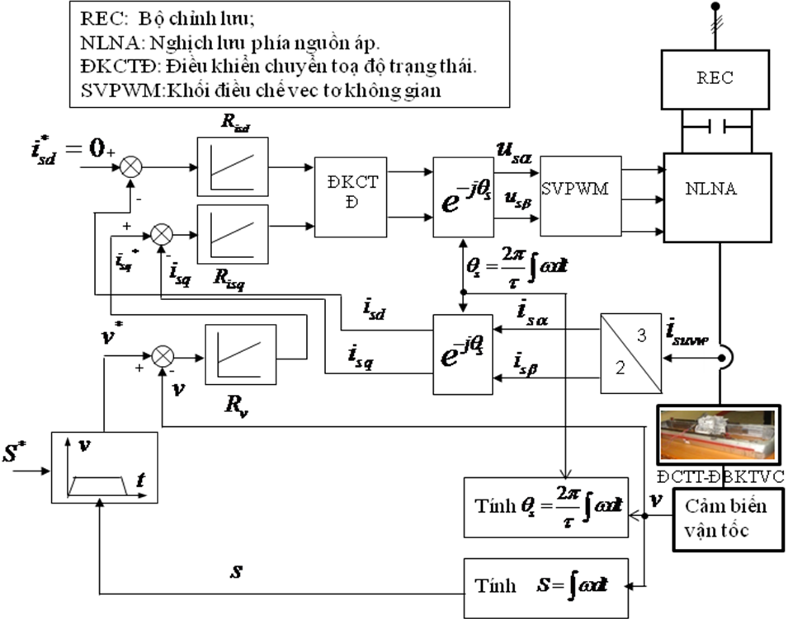 Hình 3.1 Cấu trúc điều khiển ĐCTT loại ĐB - KTVC 3 pha sử dụng TTHCX

3.2. CẤU TRÚC ĐIỀU KHIỂN PHẢN HỒI TRẠNG THÁI THEO PHƯƠNG PHÁP TUYẾN TÍNH HÓA CHÍNH XÁC
Quan hệ giữa quãng đường dịch chuyển S và tốc độ dịch chuyển v của ĐCCT-KTVC được xác định theo phương trình:
(3.1)
Kết hợp giữa phương trình (3.1) ta viết lại hệ phương trình (2.32) như sau:
(3.2)
Đưa thêm phương trình (2.32) vào hệ phương trình (3.1) nhằm mục đích đưa mô hình trạng thái của ĐCĐB thoả mãn điều kiện tuyến tính hoá chính xác.
Các biến trạng thái | Các tín hiệu vào | Các tín hiệu ra
 |  | (3.3)
Thay (3.3) vào (3.2) ta có phương trình phi tuyến của ĐCTT-KTVC trên không gian trạng thái là:
(3.4)
Với w₁ và w₂ có thứ nguyên vật lý là: [A/s]. Sơ đồ cấu trúc của bộ điều khiển chuyển trạng thái được thể hiện như hình 3.2 như sau:
L_{sd}
w₁[A/s]
u₁ = u_{sd}[V]
L_{sq}
w₂[A/s]
u₂ = u_{sq}[V]
u₃ = v[m/s]
w₃[m/s]
x₁ = i_{sd}[A]x₂ = i_{sq}[A]
_
Hình 3.2 Cấu trúc bộ điều khiển tuyến tính hoá chính xác

3.3. TỔNG HỢP CÁC BỘ ĐIỀU KHIỂN PI (Mạch vòng dòng điện, mạch vòng vận tốc)
3.3.1. Tổng hợp mạch vòng ĐC vector dòng điện
Hiệu quả tách kênh khi chuyển hệ mô hình trạng thái của đối tượng, ta có thể thiết kế các bộ ĐC riêng rẽ cho từng trục d và q. Sơ đồ cấu trúc của vòng ĐC dòng điện sẽ có dạng như sau:
R_{Isd}
R_{Isq}

W₁

W₂

i*_{sd}

i_{sq}*

i_{sq}

ĐK
PHTT

Động cơ tuyến tính
u_{sd}

u_{sq}

v

i_{sd}

i_{sq}
s

w₃

_
_
i_{sd}

Hình 3.3 Sơ đồ cấu trúc vòng ĐC dòng điện

Có thể tách sơ đồ ở hình 6 thành hai vòng ĐC thay thế tương đương như sau:
i*_{sd}

_
i_{sd}

W₁

R_{Isd}(s)
G_{Isd}(s)
_
i_{sq}

W₂
R_{Isq}(s)
G_{Isq}(s)
i*_{sq}

Hình 3.4 Sơ đồ hai vòng ĐC thay thế tương đương
trong đó: G_{Isd} = 1/s ; G_{Isq} = 1/s
Với cấu trúc như trên, ta áp dụng phương pháp thiết kế modul tối ưu và thu được các luật ĐC dưới đây:
(3.22)
với τ_{σd} = T_{sd} = L_{sd}/R_{s} là hằng số thời gian startor trục d và K_{Isd} = 1/2T_{sd},
(3.23)
với τ_{sq} = T_{sq} = L_{sq}/R_{s} là hằng số thời gian startor trục q và K_{Isq} = 1/2T_{sq}
3.3.2. Tổng hợp vòng ĐC vận tốc
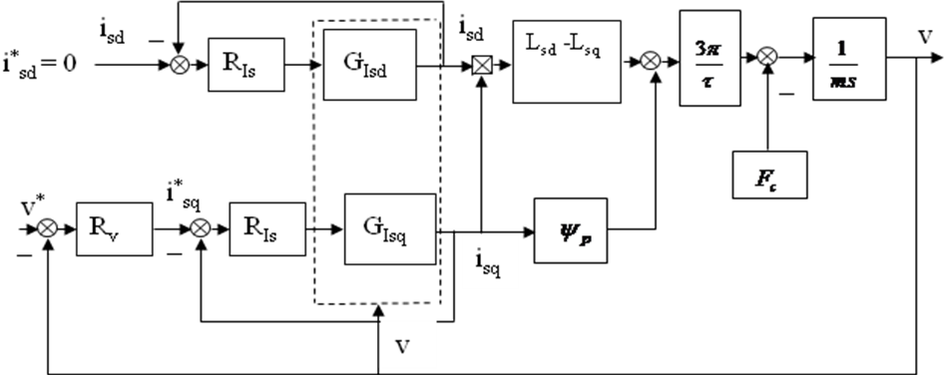
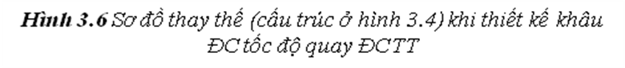
Từ sơ đồ trên theo phương pháp tối ưu đối xứng sẽ cho ta luật ĐC R_{v}(s) như sau:
(3.24)
3.4. KẾT LUẬN CHƯƠNG 3.
Như vậy toàn bộ hệ thống điều khiển cho ĐCTT loại ĐB - KTVC đã được xây dựng dựa trên:
Bộ điều khiển dòng theo phương pháp TTHCX
Bộ điều khiển vận tốc theo phương pháp mô đun đối xứng
Chất lượng bộ điều khiển được kiểm chứng ở chương 4

Chương 4
KẾT QUẢ MÔ PHỎNG, THỰC NGHIỆM VÀ KÊT LUẬN
Các cấu trúc điều khiển cho hệ truyền động ĐCTT loại ĐB - KTVC được xây dựng ở chương 3 (TTHCX và dựa trên nguyên lý chọn thời gian ngắn nhất) Sau khi xác định được vận tốc tối ưu, hệ thống truyền động ĐCTT đã được vận hành đảm bảo tốc độ bám theo lượng đặt hình sin trong điều kiện không tải và có tải.
4.1. SƠ ĐỒ VÀ THAM SỐ MÔ PHỎNG
4.1.1.Sơ đồ mô phỏng với bộ điều khiển tuyến tính hóa chính xác:
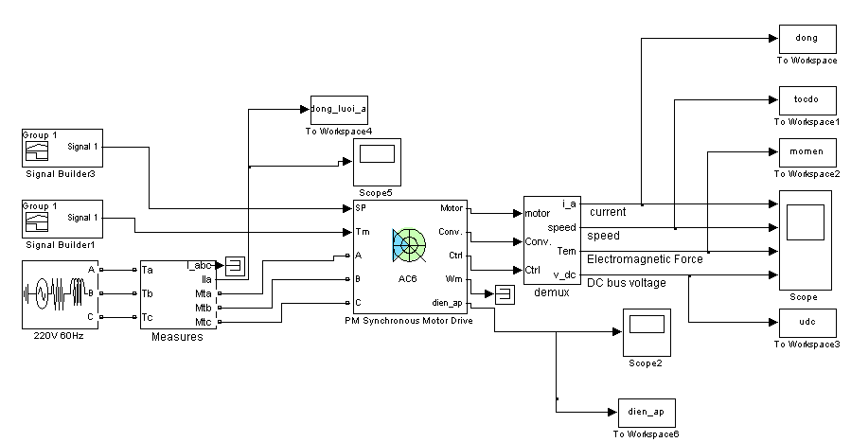
Hình 4.1 Sơ đồ mô phỏng với bộ điều khiển tuyến tính hóa chính xác
4.1.2.Sơ đồ Simulink khối điều khiển PI
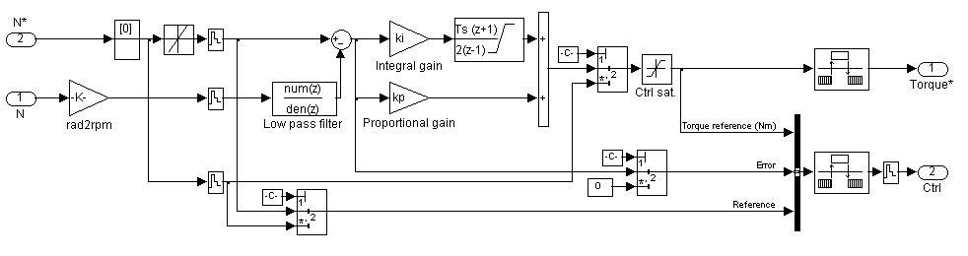
Hình 4.2 Sơ đồ Simulink khối điều khiển PI
4.1.3. Các thông số mô phỏng:
4.2. KẾT QUẢ MÔ PHỎNG
4.2.1. Kết quả mô phỏng với bộ điều khiển tuyến tính hóa chính xác và bộ điều khiển PI
* Vận tốc đặt
Hình 4.3 Vận tốc đặt
* Dòng điện pha động cơ

Hình 4.4 Dòng điện pha động cơ với bộ điều khiển dòng là TTHCX và bộ điều khiển vận tốc là PI
Hình 4.5 Dòng điện pha động cơ với bộ điều khiển dòng và bộ điều khiển vận tốc là PI

Hình ( 4.4; 4.5) kết quả mô phỏng cho thấy ở cả 2 phương pháp, trong quá trình tăng tốc do yêu cầu lực điện từ lớn nên biên độ dòng lớn hơn so với khi vận tốc ổn định. Về tần số tăng dần trong quá trình tăng tốc và ổn định khi vận tốc ổn định. Khi động cơ dừng thì dòng bằng 0.
* Vận tốc thực và vận tốc đặt trong khoảng thời gian từ 0 đến 0,1(s)

Hình 4.7 Vận tốc thực và vận tốc đặt trong khoảng thời gian từ 0 đến 0,1(s) với bộ điều khiển dòng và bộ điều khiển vận tốc là PI
Hình 4.6 Vận tốc thực và vận tốc đặt trong khoảng thời gian từ 0 đến 0,1(s) với bộ điều khiển dòng là TTHCX và bộ điều khiển vận tốc là PI

* Vận tốc thực và vận tốc đặt trong khoảng thời gian từ 0 đến 2,2 (s)

Hình 4.8 Vận tốc thực và vận tốc đặt trong khoảng thời gian từ 0 đến 2,2 (s) với bộ điều khiển dòng là TTHCX và bộ điều khiển vận tốc là PI
Hình 4.9 Vận tốc thực và vận tốc đặt trong khoảng thời gian từ 0 đến 2,2 (s) với bộ điều khiển dòng và bộ điều khiển vận tốc là PI

Qua hình( 4.6; 4.7; 4.8; 4.9) ta thấy vận tốc thực bám theo vận tốc đặt đối với bộ điều khiển TTHCX tốt hơn PI.
* Lực điện từ thực và lực điện từ đặt:

Hình 4.10 Lực điện từ thực và lực điện từ đặt với bộ điều khiển dòng là TTHCX và bộ điều khiển vận tốc là PI
Hình 4.11 Lực điện từ thực và lực điện từ đặt với bộ điều khiển dòng và bộ điều khiển vận tốc là PI

Trong giai đoạn tăng tốc yêu cầu lực điện từ lớn (5N) lớn hơn lực cản, trong giai đoạn ổn định lực điện từ bằng lực cản, trong giai đoạn giảm tốc > 0 lực điện từ nhỏ hơn lực cản.
* Điện áp một chiều trung gian

Hình 4.13 Điện áp một chiều trung gian với bộ điều khiển dòng và bộ điều khiển vận tốc là PI

Hình 4.12 Điện áp một chiều trung gian với bộ điều khiển dòng là TTHCX và bộ điều khiển vận tốc là PI

Cả hai phương pháp điện áp một chiều trung gian đều ổn định như nhau.
* Điện áp dây đặt vào động cơ:

Hình 4.14 Điện áp dây đặt vào động cơ với bộ điều khiển dòng là TTHCX và bộ điều khiển vận tốc là PI
Hình 4.15 Điện áp dây đặt vào động cơ với bộ điều khiển dòng và bộ điều khiển vận tốc là PI

Cả hai phương pháp cho dạng sóng điện áp dây có dạng gần như nhau và có dạng không hoàn toàn hình sin, đó là do chất lượng của mạch điều chế sóng điện áp ra.
* Dòng lưới pha A:

Hình 4.17 Dòng lưới pha A với bộ điều khiển dòng và bộ điều khiển vận tốc là PI

Hình 4.16 Dòng lưới pha A với bộ điều khiển dòng là TTHCX và bộ điều khiển vận tốc là PI

Tần số của dòng điện không thay đổi(do tần số nguồn quyết định và bằng 50 Hz), độ lớn thay đổi theo độ lớn của lực điện từ yêu cầu trong quá trình điều khiển tốc độ.
*Vận tốc đặt
Hình 4.18Vận tốc đặt
*Dòng điện pha

Hình 4.19. Dòng điện pha với bộ điều khiển dòng là TTHCX và bộ điều khiển vận tốc là PI
Hình 4.20. Dòng điện pha với bộ điều khiển dòng là TTHCX và bộ điều khiển vận tốc là PI

Hình ( 4.19; 4.20) kết quả mô phỏng cho thấy ở cả 2 phương pháp, trong quá trình tăng tốc do yêu cầu lực điện từ lớn nên biên độ dòng lớn hơn so với khi vận tốc ổn định. Về tần số tăng dần trong quá trình tăng tốc và ổn định khi vận tốc ổn định. Khi động cơ dừng thì dòng bằng 0.
* Vận tốc thực và vận tốc đặt trong khoảng thời gian từ 0 đến 0,1(s)

Hình 4.21 Vận tốc thực và vận tốc đặt trong khoảng thời gian từ 0 đến 0,1(s) với bộ điều khiển dòng là TTHCX và bộ điều khiển vận tốc là PI TTHCX

Hình 4.22 Vận tốc thực và vận tốc đặt trong khoảng thời gian từ 0 đến 0,1(s) với bộ điều khiển dòng và bộ điều khiển vận tốc là PI

Hình 4.24 Vận tốc thực và vận tốc đặt trong khoảng thời gian từ 0 đến2,2(s) với bộ điều khiển dòng và bộ điều khiển vận tốc là PI

Hình 4.23 Vận tốc thực và vận tốc đặt trong khoảng thời gian từ 0 đến2,2(s) với bộ điều khiển dòng là TTHCX và bộ điều khiển vận tốc là PI

Qua hình( 4.22; 4.23; 4.24; 4.25) ta thấy vận tốc thực bám theo vận tốc đặt đối với bộ điều khiển TTHCX tốt hơn PI thường.
*Lực điện từ thực và lực điện từ đặt:

Hình 4.25 Lực điện từ thực và lực điện từ đặt với bộ điều khiển dòng là TTHCX và bộ điều khiển vận tốc là PI
Hình 4.26 Lực điện từ thực và lực điện từ đặt với bộ điều khiển dòng và bộ điều khiển vận tố lài PI

Trong giai đoạn tăng tốc yêu cầu lực điện từ lớn (5N) lớn hơn lực cản, trong giai đoạn ổn định lực điện từ bằng lực cản, trong giai đoạn giảm tốc > 0 lực điện từ nhỏ hơn lực cản.
* Điện áp một chiều trung gian

Hình 4.28 Điện áp một chiều trung gian với bộ điều khiển dòng là TTHCX và bộ điều khiển vận tốc là PI

Hình 4.27 Điện áp một chiều trung gian với bộ điều khiển dòng là TTHCX và bộ điều khiển vận tốc là PI

Cả hai phương pháp điện áp một chiều trung gian đều ổn định như nhau.
* Điện áp dây đặt vào động cơ

Hình 4.30 Điện áp dây đặt vào động cơ với bộ điều khiển dòng và bộ điều khiển vận tốc là PI

Hình 4.29 Điện áp dây đặt vào động cơ với bộ điều khiển dòng là TTHCX và bộ điều khiển vận tốc là PI

Cả hai phương pháp cho dạng sóng điện áp dây có dạng gần như nhau và có dạng không hoàn toàn hình sin, đó là do chất lượng của mạch điều chế sóng điện áp ra.

* Dòng lưới pha A:

Hình 4.31 Dòng lưới pha A với bộ điều khiển dòng là TTHCX và bộ điều khiển vận tốc là PI
Hình 4.32 Dòng lưới pha A với bộ điều khiển dòng và bộ điều khiển vận tốc là PI

Tần số của dòng điện không thay đổi(do tần số nguồn quyết định và bằng 50 Hz), độ lớn thay đổi theo độ lớn của lực điện từ yêu cầu trong quá trình điều khiển tốc độ.
4.2.2 Nhận xét kết quả mô phỏng
4.3. HỆ THỐNG THÍ NGHIỆM VÀ KẾT QUẢ
4.3.1.Thiết bị thí nghiệm
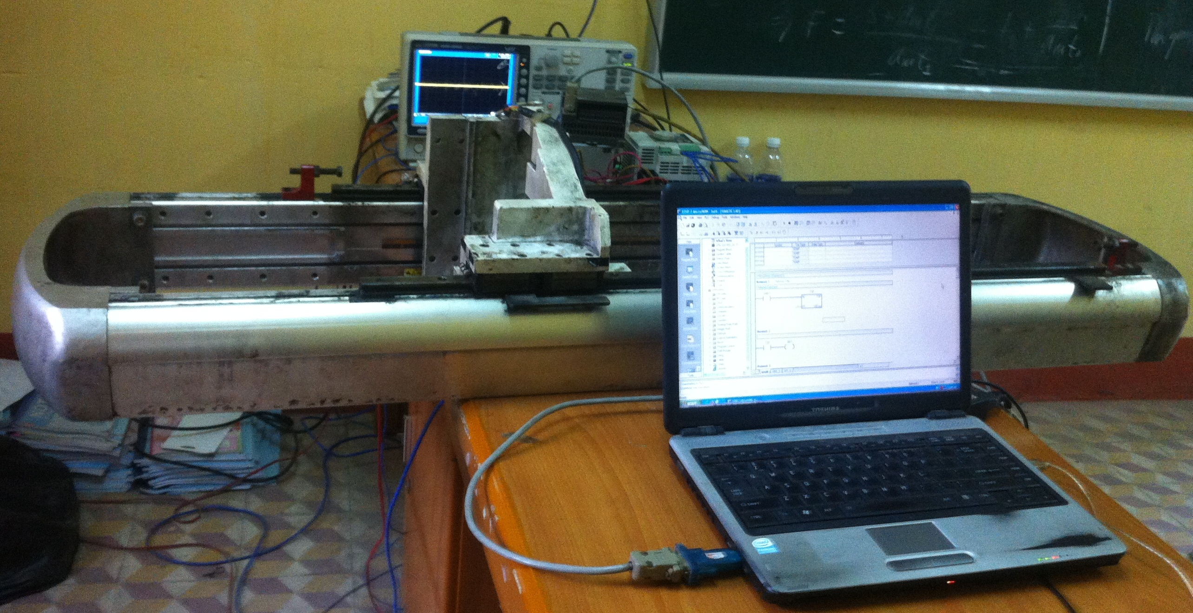

Hình 4.33 Hình ảnh tổng thể về thí nghiệm

4.3.2. Cấu trúc hệ thống điều khiển trong sơ đồ thí nghiệm
* Sơ đồ mạch điện của hệ thống thí nghiệm.
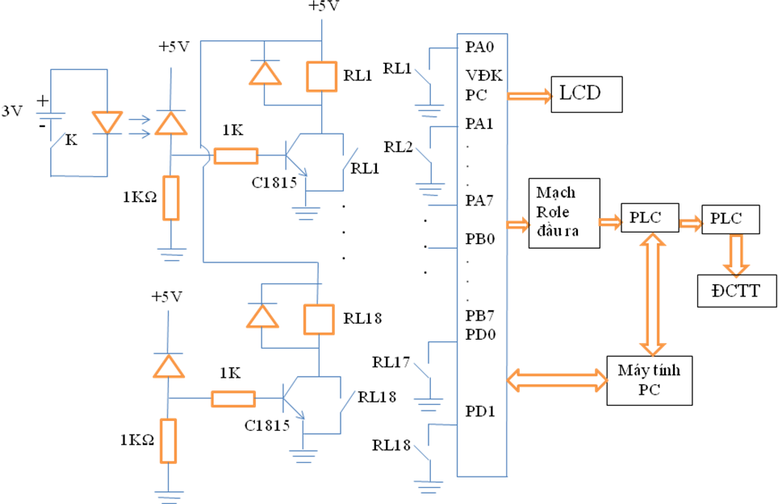
Hình 4.42 Sơ đồ mạch điện của hệ thống thí nghiệm

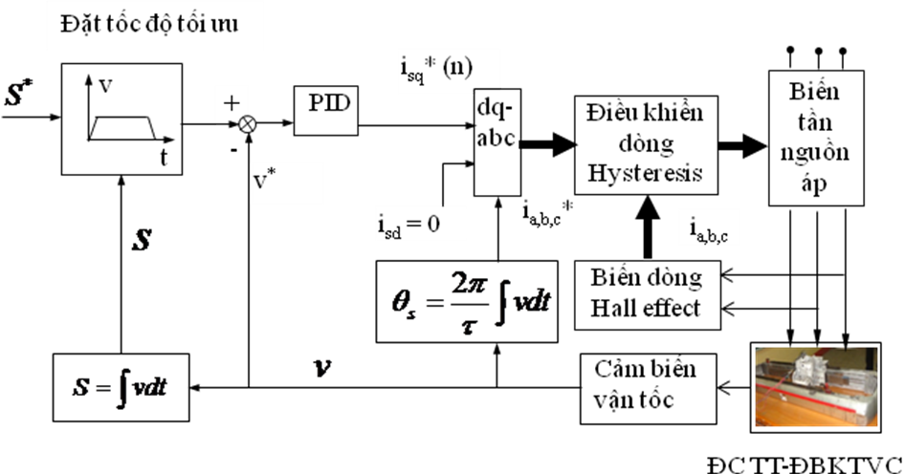
Hình 4.43 Sơ đồ nguyên lý cấu trúc hệ thống điều khiển trong hệ thống thí nghiệm
4.3.3. Kết quả thí nghiệm
a. Dòng điện vào biến tần
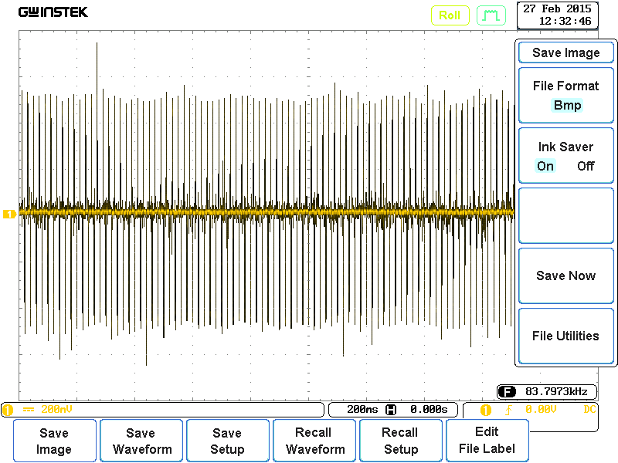
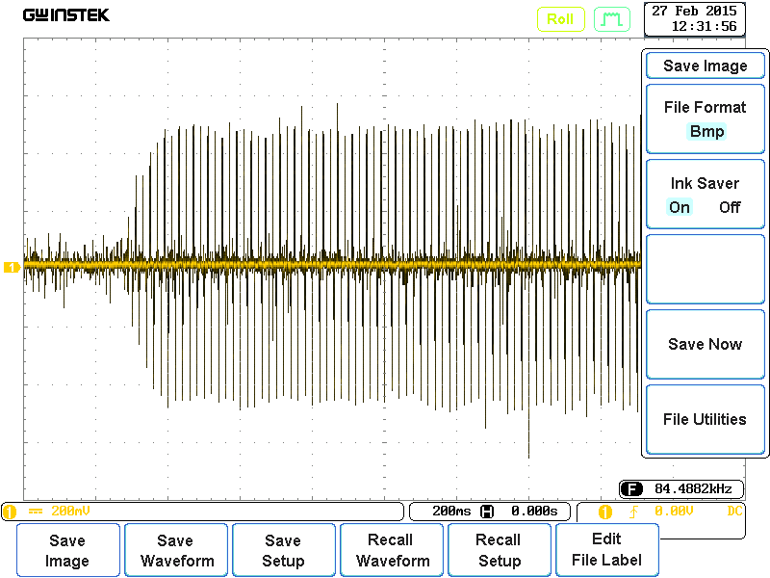

Hình 4.50 Dòng điện vào biến tần khi tần số đặt ở 1Hz

Hình 4.49 Dòng điện vào biến tần khi tần số đặt tăng từ 0 đến 1Hz
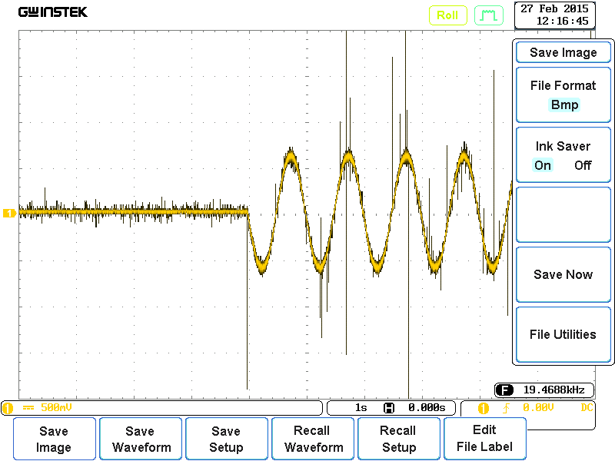
Hình 4.54 Dòng điện dây vào động cơ khi tần số đặt ở 1Hz

Hình 4.53 Dòng điện dây vào động cơ khi tần số đặt tăng từ 0 đến 1 Hz

b. Dòng điện dây vào động cơ
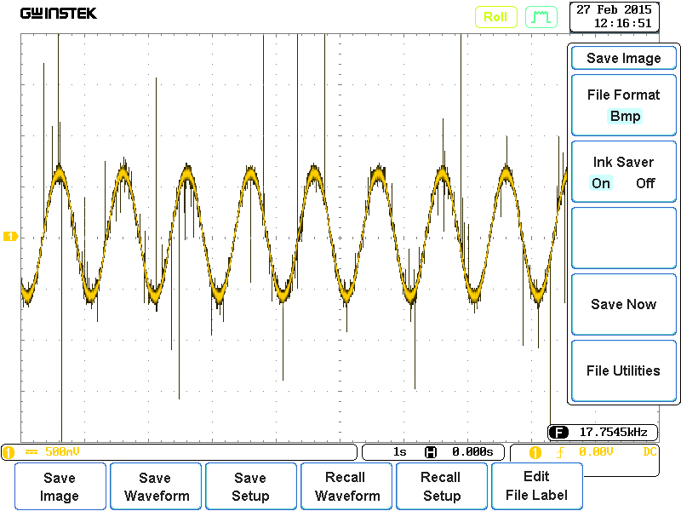

- Điện áp đặt vào động cơ
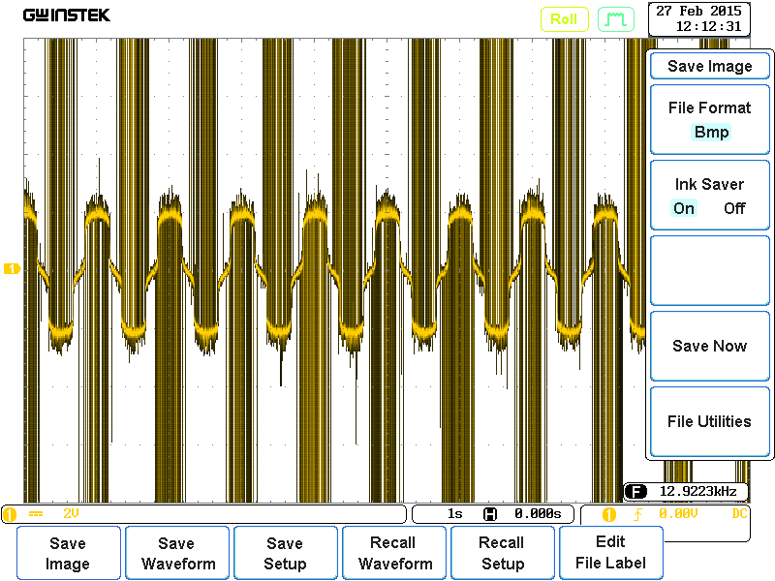
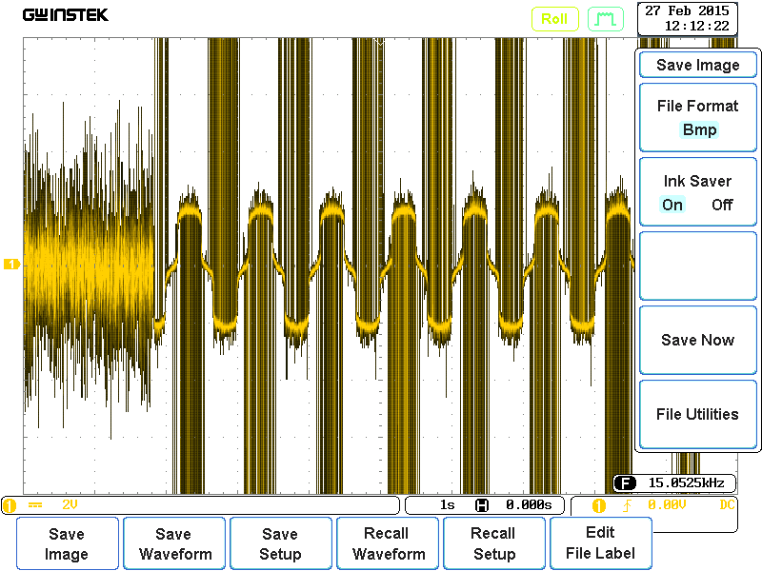

Hình 4.58 Điện áp đặt vào động cơ khi tần số đặt tăng từ 0 đến 1 Hz

Hình 4.59 Điện áp đặt vào động cơ khi tần số đặt 1 Hz

*Nhận xét kết quả thí nghiệm
4.4. KẾT LUẬN CHƯƠNG 4
Ở chương 4 luận văn trình bày kết quả mô phỏng và thực nghiệm. Việc mô phỏng được thực hiện với bộ điều khiển dòng và bộ điều khiển vận tốc tuyến tính hóa chính xác và với bộ điều khiển TTHCX và PI . Kết quả mô phỏng cho thấy các đại lượng thực đã bám theo các đại lượng đặt với chất lượng tốt,đồng thời kết quả mô phỏng cho thấy chất lượng hệ thống điều khiển, khi sử dụng bộ điều khiển TTHCX tốt hơn bộ điều khiển PI.
Luận văn cũng đã tiến hành thí nghiệm với bộ điều khiển dòng theo nguyên tắc trễ Hysteresis và bộ điều khiển vận tốc PI thường. Mạch vòng điều khiển vị trí đươc thực hiện thông qua hệ thống vi xử lý và PLC. Hệ thống vi xử lý làm nhiệm vụ xác định vị trí ban đầu của động cơ, nhận vị trí đặt, trên cơ sở đó thông qua PLC và bộ biến tần xác định vận tốc tối ưu và thời gian tối ưu đưa tới đầu vào điều khiển vận tốc của biến tần để điều khiển chính xác vị trí của động cơ.
Chất lượng của hệ thống điều khiển trong thí nghiệm được khảng định là tốt.
Do hạn chế của thiết bị thí nghiệm nên luận văn chưa thực hiện cài đặt được bộ điều khiển dòng và bộ điều khiển vận tốc TTHCX đây cũng là hướng phát triển tiếp theo của đề tài. Tuy nhiên trong nước đã có công trình nghiên cứu [6]
Trong đó ứng dụng thành công bộ điều khiển dòng và bộ điều khiển vận tốc theo phương pháp TTHCX. Điều đó khảng định tính khả thi của việc áp dụng bộ điều khiển thiết kế trong luận văn vào thự tế.

KẾT LUẬN VÀ KIẾN NGHỊ
Sau khi phân tích nhiệm vụ cần phải tiến hành nghiên cứu ĐCTT loại ĐB- KTVC được sử dụng trong các hệ chuyển động thẳng trực tiếp cũng như tình hình nghiên cứu về loại động cơ này, luận văn đã chỉ ra các vấn đề cần khai thác và các biện pháp giải quyết cụ thể.
Những đóng góp mới của luận văn:
Sử dụng các phương pháp điều khiển phi tuyến (TTHCX) để điều khiển ĐCTT loại ĐB - KTVC cho phép điều khiển các đại lượng vật lý bám chính xác theo giá trị đặt cho trước như: Dòng điện, lực điện từ, vận tốc, vị trí
+ Phương pháp điều khiển TTHCX đã thực hiện điều khiển phân ly các thành phần dòng điện tạo từ thông và tạo lực đẩy điện từ
+ Nâng cao chất lượng điều khiển bằng bộ điều khiển TTHCX so với bộ điều khiển PI tổng hợp theo phương pháp mô dun đối xứng.
Xây dựng các mô hình mô phỏng và hệ thống thí nghiệm cho thấy khả năng hiện thực về việc tạo ra các bộ điều khiển ĐCTT loại ĐB - KTVC. Hệ thí nghiệm truyền động ĐCTT được thử nghiệm với động cơ LSE1K1004/LSM1006 (công suất 480 W) đảm bảo động cơ chuyển động với tốc độ có dạng hình sin trong điều kiện không tải và có tải.
Đề xuất những nghiên cứu tiếp theo:
+ Cài đặt được bộ điều khiển dòng và bộ điều khiển vận tốc TTHCX vào bộ vi xử lý để điều khiển động cơ tuyến tính.
+ Sử dụng các phương pháp điều khiển phi tuyến hiện đại khác để nâng cao chất lượng điều khiển ĐCTT
+ Phát triển ứng dụng hệ điều khiển ĐCTT trong các máy CNC và rô bốt

